Birkenfeld, 9. Dezember 2019

Ein Allround-Talent in Sachen Kaffee und Tee
Neue Doppelwandkannen-Kollektion „COMPO“ von WMF Professional

Ob Frühstück, Nachmittagskaffee oder Roomservice – mit den Doppelwandkannen der Kollektion „COMPO“ präsentiert WMF Professional einen perfekten Begleiter für leckeren Kaffee- und Teegenuss. Die neue Serie besticht nicht nur durch einen großzügigen Umfang, der keine Wünsche offenlässt. Mit einem gekonnten Formenwechsel von einer quadratischen Grundform hin zum gerundeten oberen Kannenbereich schmeichelt das Design darüber hinaus jedem Tischambiente. So harmoniert COMPO mit nahezu allen Stilrichtungen von Porzellan, Besteck und Deko-Artikeln.

Attraktiv und überzeugend in Form und Funktion – die neuen doppelwandigen Edelstahlkannen für Kaffee und Tee werden jedem Anspruch an erstklassigen Service gerecht. Je nach Bedarf kann der Gastronom zwischen Kaffeekanne, Kaffeebereiter, Teekanne plus Teesieb sowie Milchkännchen und Eiswasserkrug wählen. Verschiedene Größenvarianten für die Bevorratung von 0,3 bis 1,2 Litern garantieren die perfekte Harmonie zu allen weiteren Elementen des gedeckten Tisches. Gleiche Flexibilität – und somit auch Investitionsschutz – beweist die neue Kanne auch bei der Kombination mit anderen Table Top-Elementen von WMF Professional wie etwa der Kollektion „URBAN“.

Dank des spülmaschinenfesten, doppelwandigen 18/10-Edelstahls ergeben Genuss und Handling ebenfalls ein komfortables Paar: Tee und Kaffee bleiben sehr lange heiß, wobei ein tropffreies Ausschenken und ein sehr gut austariertes Gießverhalten für einfache Handhabung sorgen. Gleicher Komfort gilt für den Kannendeckel der COMPO-Kollektion. Dieser lässt sich um 180 Grad öffnen, so dass die Gefäße auch innen optimal gereinigt werden können.

www.wmf-professional.de

Bildanforderung
Bildmaterial finden Sie zum Download in unserem Medienportal http://press-n-relations.amid-pr.com unter dem Suchbegriff „WMF-Compo“.

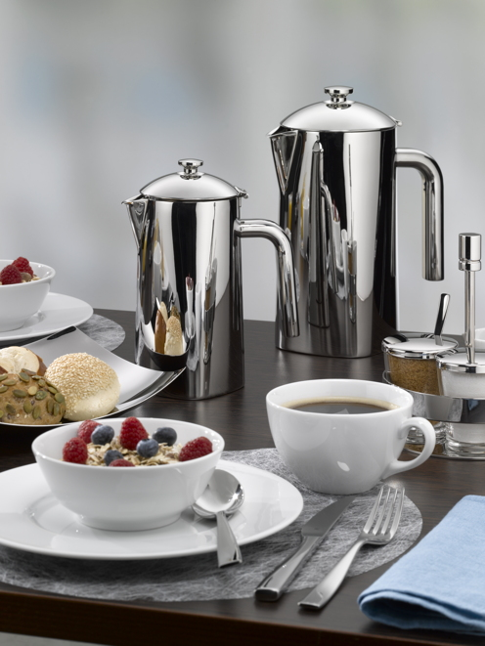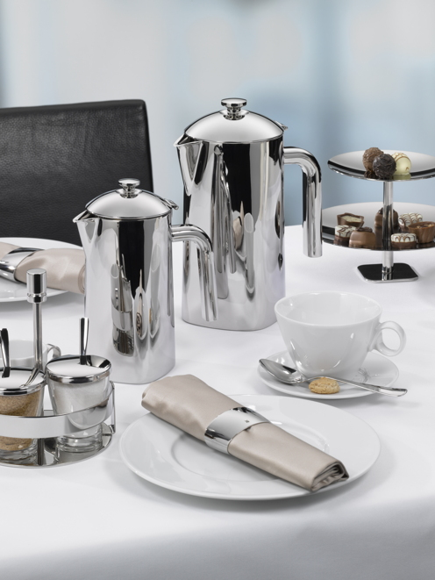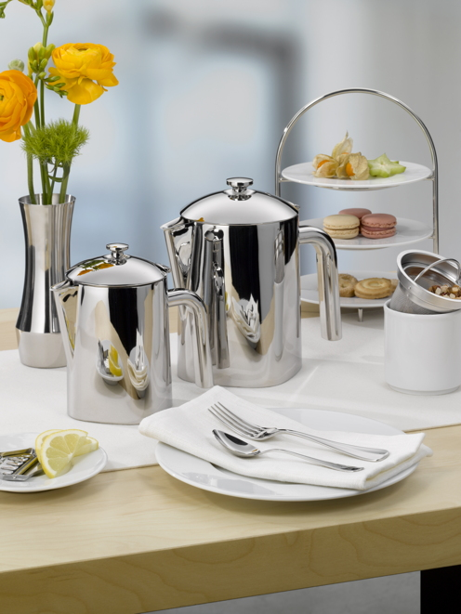

Weitere Informationen:  proHeq GmbH  WMF Professional  Carl-Benz-Str. 10  75217 Birkenfeld  Tel. +49 7231 4885 0  Fax +49 7231 4885 83  wmf@press-n-relations.de  www.wmf-professional.de | Presse- und Öffentlichkeitsarbeit:  WMF Pressebüro  c/o Press’n’Relations GmbH  Monika Nyendick  Magirusstraße 33 – D-89077 Ulm  Tel. +49 731 96287-30  Fax +49 731 96287-97  wmf@press-n-relations.de  www.press-n-relations.de

Über die WMF Group
Seit über 160 Jahren ist WMF dem perfekten Dreiklang aus Design, Funktionalität und Qualität verpflichtet. Es ist die Leidenschaft der Mitarbeiter, Menschen zusammenzubringen, sei es daheim, unterwegs oder im Bereich der gehobenen Gastronomie, um ihnen kostbare und köstliche gemeinsame Momente zu bescheren. Und das mit Produkten, die durch ihr ausgezeichnetes Design, perfekte Funktionalität und beste Qualität Freude auf ein kulinarisches Erlebnis machen.

WMF Professional als Marke der proHeq GmbH mit Sitz in Birkenfeld zählt zu den führenden Anbietern professioneller Gastronomie- und Hotellerie-Ausstattung. Wesentliche Stärke des Geschäftbereiches Professional Hotel Equipment sind innovative, hochwertig verarbeitete sowie stilvolle Komplettlösungen rund um das Anrichten und Servieren von Speisen und Getränken. Zum umfangreichen Sortiment zählen Besteck und Glaswaren, Serviergeräte, Buffet-Equipment sowie Tischdekoration jeglicher Couleur.

Seit Ende 2016 gehört die proHeq GmbH zum französischen Groupe SEB Konzern. Im Zuge dessen wurden jüngst alle B2B-Marken der Gruppe unter dem Dach „SEB PROFESSIONAL“ gebündelt. Neben dem Geschäftsbereich Professional Hotel Equipment mit den Marken WMF Professional und HEPP stehen die Kaffeemaschinenmarken WMF, Schaerer und Wilbur Curtis.

